

índice

Tabla de contenido

**Introducción y** Objetivo 3

**Requerimientos Previos** 3

**Desarrollo** 4

**Estructura del Proyecto** 5

**Implementación del Servidor Principal (index.js)** 5

**Sistema de Enrutamiento Modular (rutas.js)** 6

**Módulos Implementados** 6

**Características Técnicas** 8

**Ejecución del Proyecto** 8

**Resultados Obtenidos** 9

**Conclusiones** 15

# **Introducción y** Objetivo

Este documento presenta el desarrollo de un proyecto universitario sobre la creación de una API REST modular utilizando Node.js, Express.js y otras tecnologías. El proyecto implementa un sistema de gestión para una tienda en línea con entidades modulares.

**Objetivo Principal**: Crear endpoints modulados para realizar operaciones CRUD (Crear, Leer, Actualizar, Eliminar) en las siguientes entidades:

* **USERS**: Gestión de usuarios
* **CATEGORIES**: Gestión de categorías de productos
* **BRANDS**: Gestión de marcas
* **PRODUCTS**: Gestión de productos
* **MOVIES**: Gestión de películas (módulo adicional)

# **Requerimientos Previos**

Para el desarrollo de este proyecto se requirió:

* **Editor de código**: Visual Studio Code
* **Tecnologías**: Node.js, Express.js, Faker.js
* **Conocimientos**: JavaScript, manejo de terminal, conceptos de APIs REST
* **Dependencias**: express, faker, nodemon, eslint, prettier

# **Desarrollo**

**Configuración del Entorno**

Se inició el proyecto con los siguientes comandos:

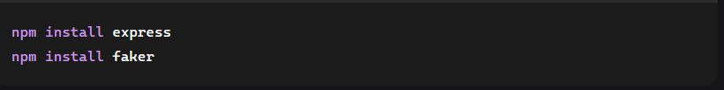

Se configuró un archivo .gitignore utilizando [gitignore.io](https://gitignore.io/) para excluir archivos innecesarios del control de versiones.

# **Estructura del Proyecto**

# **Implementación del Servidor Principal (index.js)**

El archivo principal configura el servidor Express:

# **Sistema de Enrutamiento Modular (rutas.js)**

Archivo centralizador que organiza todas las rutas:

# **Módulos Implementados**

**1. ProductsRouter.js**

* **Endpoints**:
  + GET /products - Lista todos los productos
  + GET /products/:id - Obtiene producto por ID
  + GET /products/category/:categoryId - Filtra por categoría
  + GET /products/brand/:brandId - Filtra por marca
  + POST /products - Crea nuevo producto
  + PATCH /products/:id - Actualiza producto
  + DELETE /products/:id - Elimina producto

**2. UsersRouter.js**

* **Endpoints**:
  + GET /users - Lista todos los usuarios
  + GET /users/:id - Obtiene usuario por ID
  + POST /users - Crea nuevo usuario
  + PATCH /users/:id - Actualiza usuario
  + DELETE /users/:id - Elimina usuario

**3. CategoriesRouter.js**

* **Endpoints**:
  + GET /categories - Lista todas las categorías
  + GET /categories/:id - Obtiene categoría por ID
  + POST /categories - Crea nueva categoría
  + PATCH /categories/:id - Actualiza categoría
  + DELETE /categories/:id - Elimina categoría

**4. BrandsRouter.js**

* **Endpoints**:
  + GET /brands - Lista todas las marcas
  + GET /brands/:id - Obtiene marca por ID
  + POST /brands - Crea nueva marca
  + PATCH /brands/:id - Actualiza marca
  + DELETE /brands/:id - Elimina marca

**5. MoviesRouter.js (Módulo Adicional)**

* **Endpoints**:
  + GET /movies - Lista todas las películas
  + GET /movies/:id - Obtiene película por ID
  + POST /movies - Crea nueva película
  + PATCH /movies/:id - Actualiza película
  + DELETE /movies/:id - Elimina película

# **Características Técnicas**

* **Generación de Datos**: Uso de Faker.js para datos de prueba
* **Validaciones**: Manejo de errores 404 para recursos no encontrados
* **Métodos HTTP**: Implementación completa de GET, POST, PATCH, DELETE
* **Estructura Modular**: Código organizado y mantenible
* **Middleware**: Parseo automático de JSON

# **Ejecución del Proyecto**

Para ejecutar el proyecto:



El servidor se inicia en: <http://localhost:4000>

# **Resultados Obtenidos**

**Endpoints Principales**

1. **Endpoint Raíz**: GET / - Mensaje de bienvenida
2. **Products**: Operaciones CRUD completas con filtros por categoría y marca
3. **Users**: Gestión completa de usuarios
4. **Categories**: Administración de categorías
5. **Brands**: Administración de marcas
6. **Movies**: Módulo adicional para gestión de películas

Resultados 1 - Vista principal de la documentación automática

Resultados 2 – vista CRUD para products

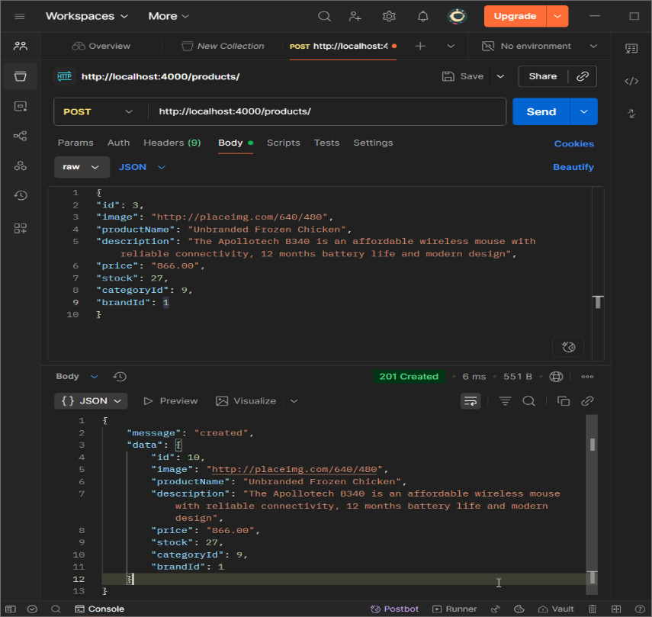Resultado 3 CRUD users

Resultado 4 CRUD Brands

Resultado 4 CRUD category

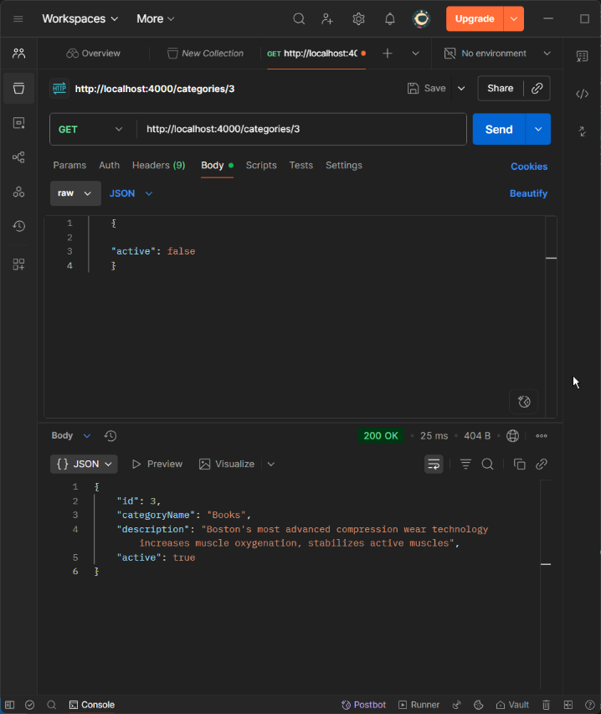

# **Conclusiones**

Este proyecto se desarrolló lo siguiente para el correcto funcionamiento del proyecto y también para el aprendizaje de una ApiRest:

1. **Aprendizaje Práctico**: Desarrollo manual desde cero de un servidor Express
2. **Modularización**: Organización efectiva del código en routers especializados
3. **API REST Completa**: Implementación de todos los verbos HTTP y operaciones CRUD
4. **Manejo de Dependencias**: Uso correcto de npm para gestión de paquetes
5. **Calidad de Código**: Configuración de herramientas como ESLint y Prettier
6. **Documentación**: Creación de reportes detallados del progreso